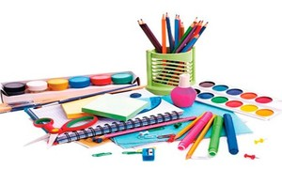
WYPRAWKA SZKOLNA UCZNIA KL. 0
- klej w sztyfcie (1 duży lub 2 małe)
- nożyczki (prawo lub leworęczne)
- kredki ołówkowe
- ryza papieru białego
- ryza papieru kolorowego
- 2 ołówki
- gumka do ścierania
- temperówka z pojemnikiem
- blok techniczny A4 i A3
- blok techniczny kolorowy A4
- blok rysunkowy biały A3
- papier kolorowy a4 (do wycinanek)
- plastelina
- 1 teczka
- chusteczki mokre i suche
- ręcznik papierowy
- Obuwie na zmianę
Dodatkowo do ustalenia z wychowawcą na początku roku szkolnego :
- farby
- pędzle
- paletki do farb
- kubek
- zeszyty
STRÓJ SPORTOWY:
- obuwie zmienne na białej podeszwie lub obuwie sportowe
- biała koszulka gimnastyczna
- spodenki gimnastyczne - czarne lub granatowe (w podpisanym worku)
Wszystkie rzeczy podpisane.

